Alain MUSONI

HEL | Is | 2017-2018

Arduino and Processing

[Pojet final(examen) d’electronique]

# Tester La connexion avec des LEDs en utilisant Processing controls

* Branchement :

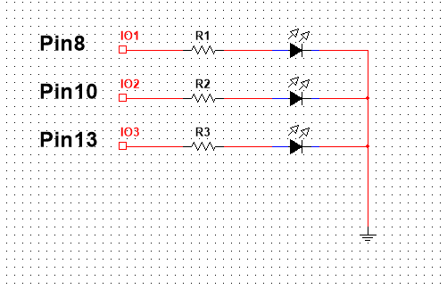

* Code Arduino :

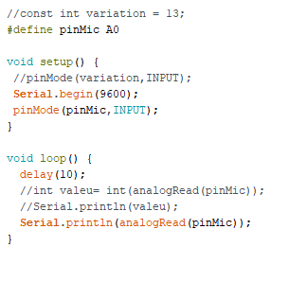

* Code Processing :

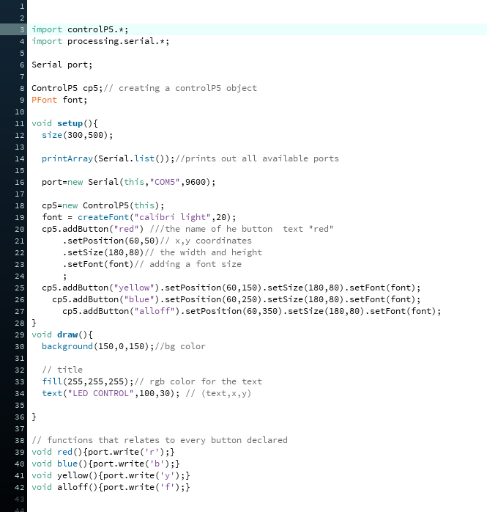

* Résultat :

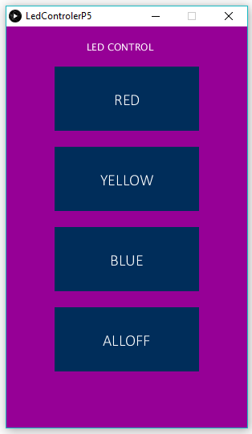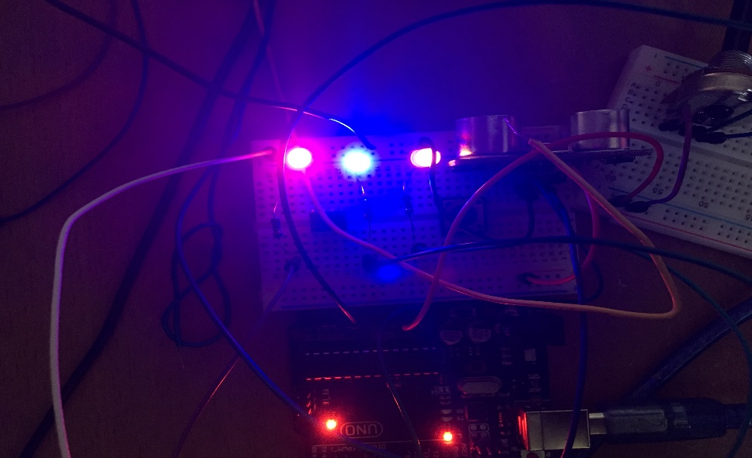

# Dessiner avec un potentiomètre avec processing

* Branchement :

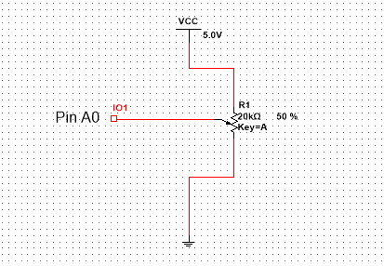

* Code Arduino :

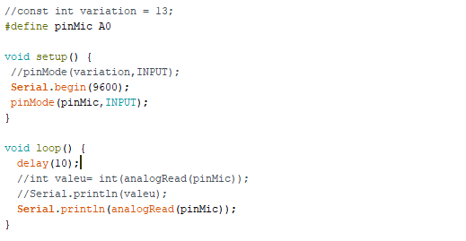

* Code Processing :

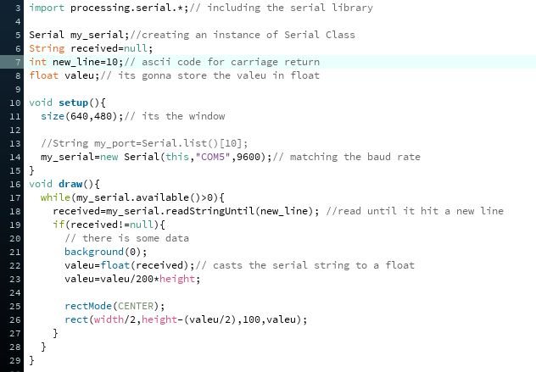

* Résultat :

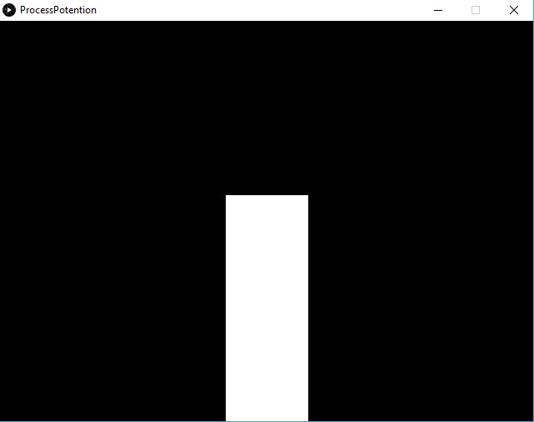

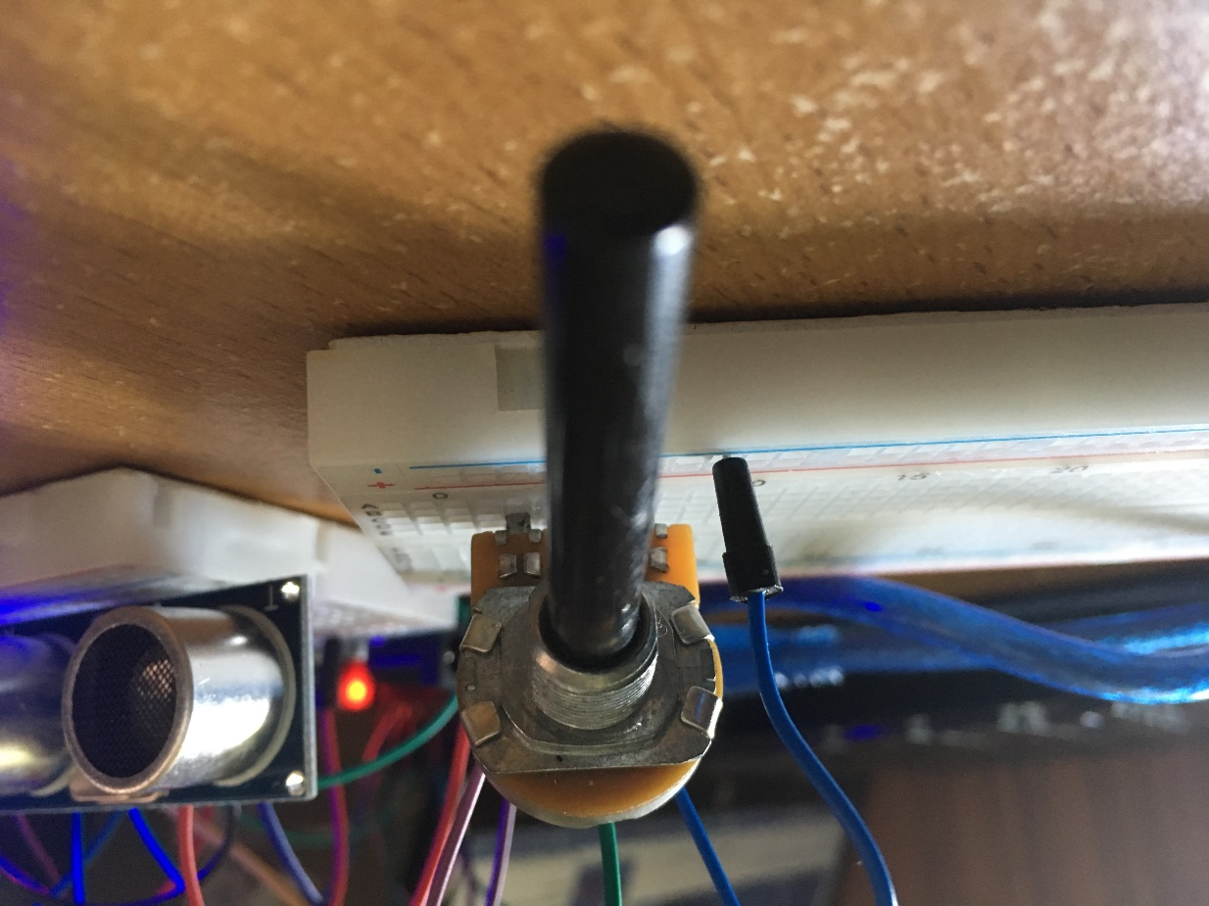

# Détecter des objets à une distance avec Processing

* Utilisation du capteur ultra-sons :

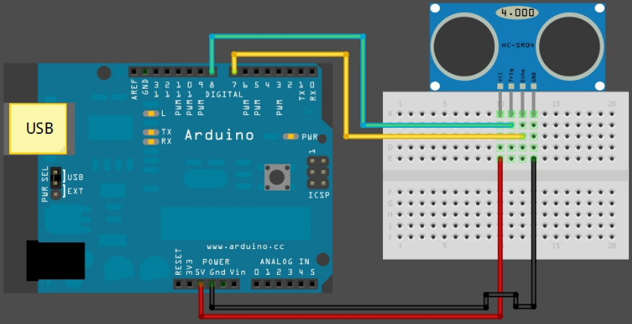

* Code Arduino :

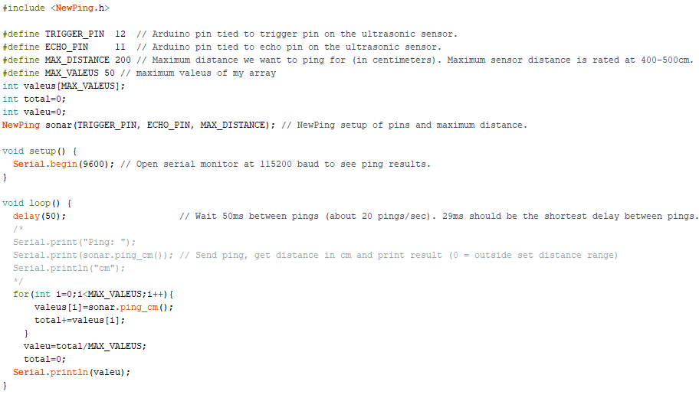

* Code Processing :

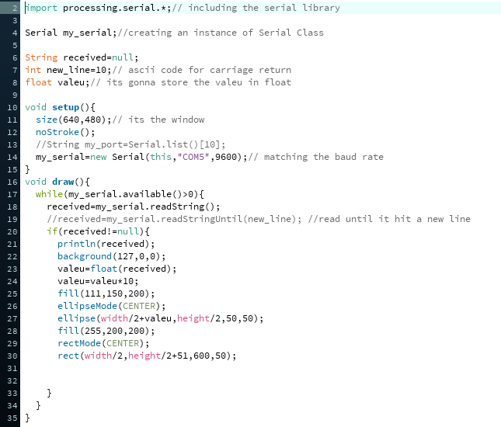

* Résultat :

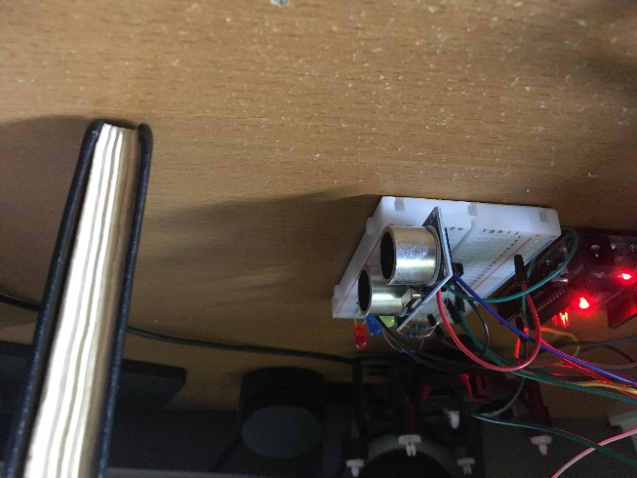 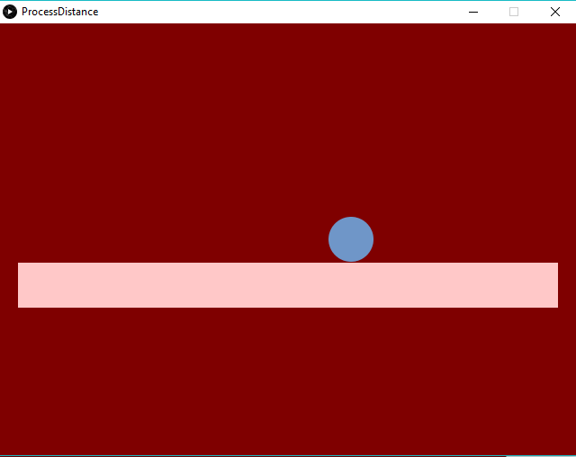

# Contrôler un ventilateur avec Processing

* Branchement : (J’ai récupéré un fan de mon vielle tour)

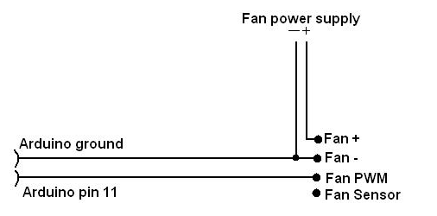

(Je utiliser la Pin 9 sur Arduino, juste parce que les autres étés déjà utiliser)

* Code Arduino :

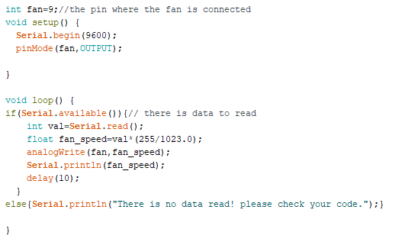

* Code Processing :

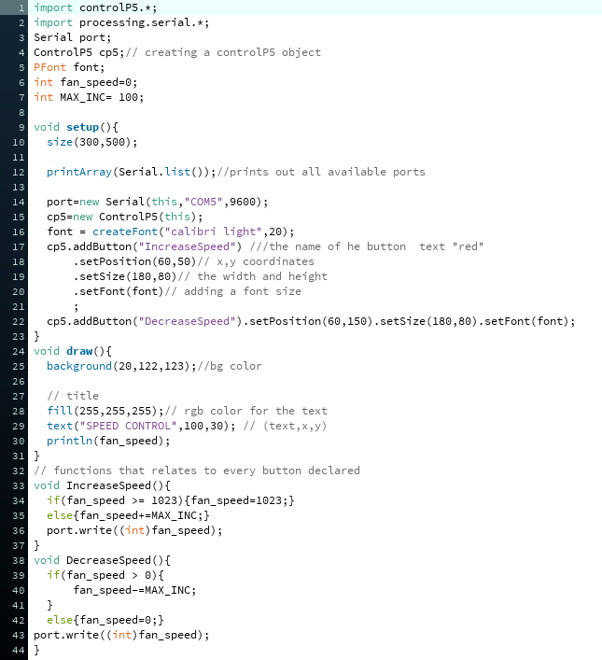

Résultat :

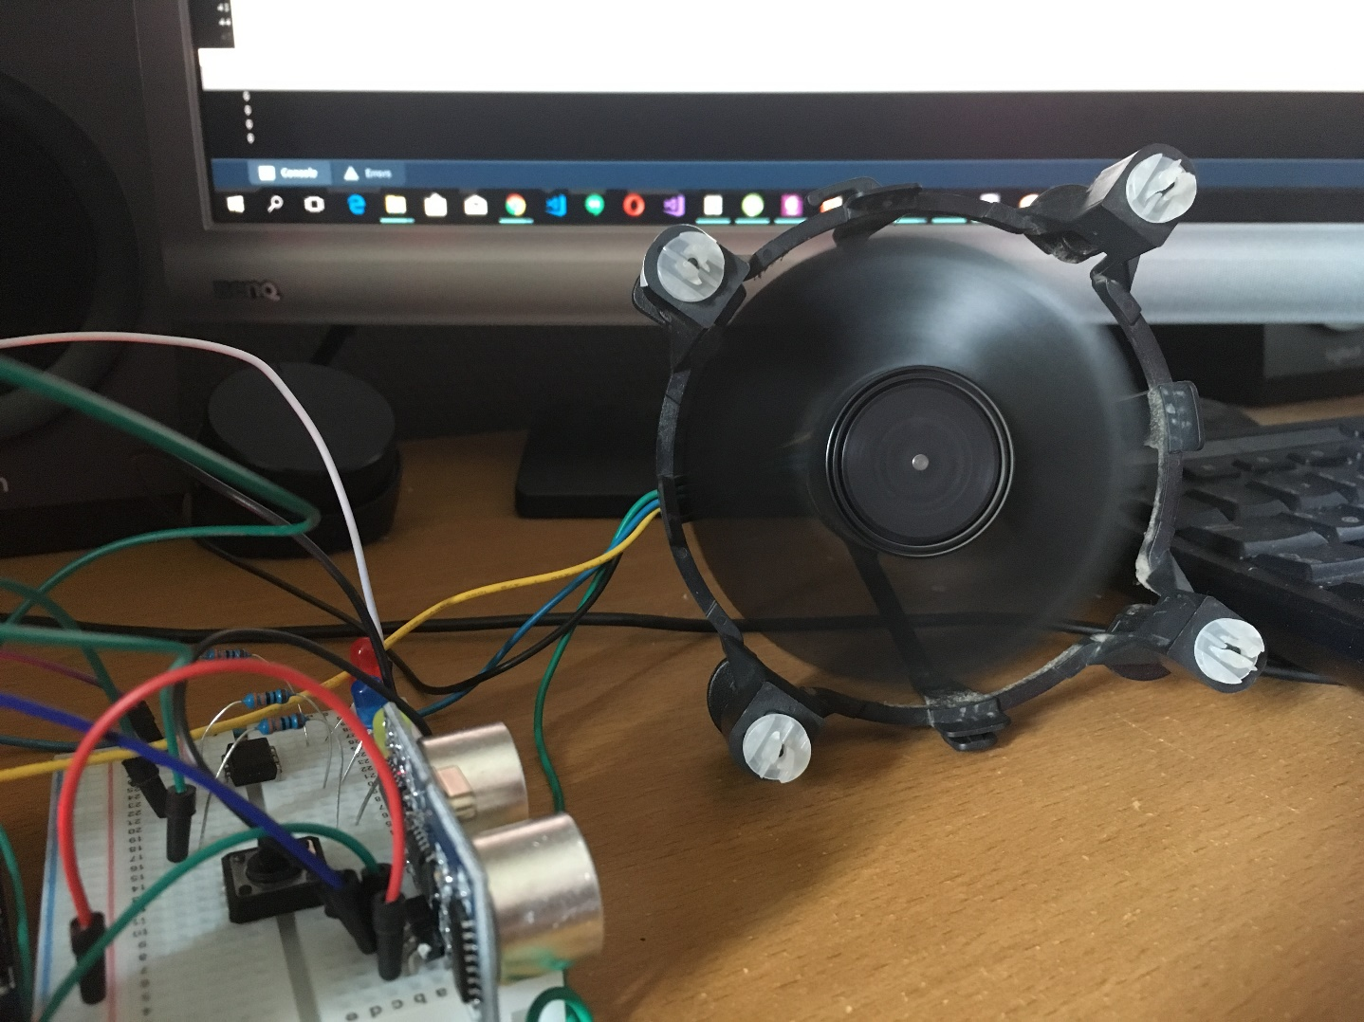

**Conclusion** :

On peut conclure en disant que on peut utiliser l’Arduino aussi pour visualiser et analyser des données.

L’Art et aussi possible avec l’Arduino + Prossessing (P5.js).